Covid-19

В целях обеспечения санитарно–эпидемиологического благополучия воспитанников и сотрудников муниципальных образовательных организаций, недопущения распространения новой коронавирусной инфекции просим содействовать соблюдению:

Санитарно-эпидемиологических правил СП 3.1/2.4.3598-20 «Санитарно-эпидемиологические требования к устройству, содержанию и организации работы образовательных организаций и других объектов социальной инфраструктуры для детей и молодежи в условиях распространения новой коронавирусной инфекции (COVID-19)» скачать.

Методических рекомендаций «МР 3.1/2.4.0178/1-20.3.1. Профилактика инфекционных болезней.2.4. Гигиена детей и подростков. Рекомендации по организации работы образовательных организаций в условиях сохранения рисков распространения COVID-19. Методические рекомендации», утвержденными Главным государственным санитарным врачом РФ 08.05.2020 скачать.

С 28 октября 2020 года на территории Российской Федерации введен обязательный масочный режим в местах массового пребывания людей.

Постановление Главного государственного санитарного врача Российской Федерации от 16.10.2020 № 31 «О дополнительных мерах по снижению рисков распространения СОVID-19 в период сезонного подъема заболеваемости острыми респираторными вирусными инфекциями и гриппом»

В целях предотвращения распространения новой коронавирусной инфекции COVID-19 просим вас не приводить в детский сад детей, чьи родители (законные представители, один или оба) находятся на больничном листе, отправлены в изоляцию по причине контакта с больными COVID-19, сдали тесты на COVID-19.

О случаях выявления контакта ребёнка или родителя (законного представителя) обучающегося с лицами больными COVID-19 необходимо информировать администрацию детского сада по телефону 9-14-25 или непосредственно воспитателей групп.
ПАМЯТКА
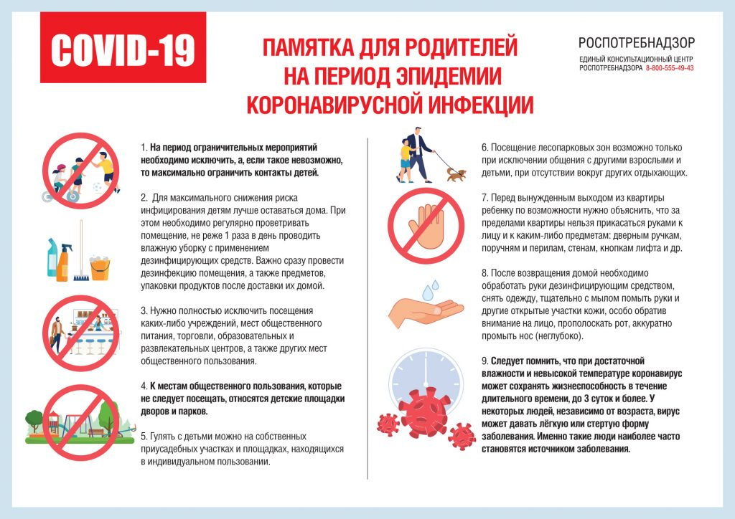
Консультация для педагогов
Приказ УОКК № 59/1-ОД от 07.02.2022 г.

